DAVID JIMÉNEZ PRESENTA EN EL MUN ‘UNIVERSOS’ UN ESPACIO POÉTICO QUE INVITA A EXPLORAR LOS LÍMITES DE LA REPRESENTACIÓN Y LAS RELACIONES ENTRE LAS IMÁGENES, A TRAVÉS DE FOTOGRAFÍAS, PROYECCIONES E INSTALACIONES
MIÉRCOLES, 4 DE MARZO: PRESENTACIÓN A LOS MEDIOS DE COMUNICACIÓN
11:15 h: los medios gráficos podrán tomar imágenes.
11:30 h: rueda de prensa. Sala Torre del Museo
Título: Universos
Autor: David Jiménez
Produce: Comunidad de Madrid y Museo Universidad de Navarra
Fechas: 4 de marzo – 20 de septiembre de 2020
Lugar: sala Torre y sala LaCaixa
Número de piezas: más de 100 fotografías, dos instalaciones y dos proyecciones

En Pamplona, 26 de febrero de 2019- David Jiménez presenta el próximo 4 de marzo la exposición Universos, producida por la Comunidad de Madrid y el Museo Universidad de Navarra. La muestra plantea un espacio poético que desdibuja la frontera entre lo real y la imagen que evoca. En ella se recoge lo esencial de los proyectos realizados por el artista a lo largo de su carrera de más de 25 años, articulada en torno a tres series: ROMA, Aura y Versus.
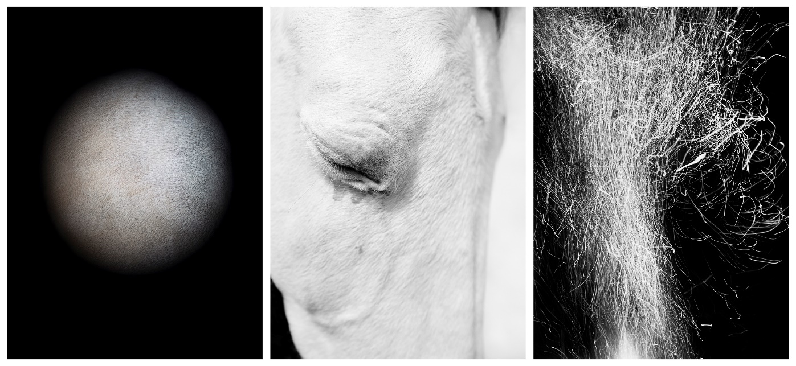
La experimentación del artista con diferentes ideas sobre procesos y estructuras ha conformado un extenso archivo de imágenes que han visto la luz en forma de libros, exposiciones y piezas audiovisuales. Algunas de ellas se integran en esta exposición que ha sido concebida como un conjunto orgánico. La fotografía es el punto de partida para un diálogo sutil, tejido a través de las relaciones, parcialmente veladas, que se establecen entre las distintas imágenes.
En ellas se expresan las principales preocupaciones del artista, como son las resonancias entre los fenómenos del mundo sensible, la preocupación por evocar la presencia y el misterio de lo intangible o la búsqueda de los límites de la representación. En su obra, en la que la realidad se muestra de manera fragmentada y ambigua, Jiménez busca la complicidad del espectador, que es invitado a un estado de contemplación y a activar las imágenes a partir de su propia experiencia personal y emocional.
BIOGRAFÍA DEL ARTISTA
David Jiménez (Alcalá de Guadaira, Sevilla, 1970) es licenciado en Bellas Artes por la Universidad Complutense de Madrid en 1993. Sus proyectos personales, realizados de manera constante desde 1990 y publicados en forma de libros, exposiciones y proyecciones audiovisuales, se han mostrado en numerosos lugares dentro y fuera de nuestro país. La primera exposición antológica de su trabajo, titulada Universos, se presentó en PHotoEspaña 2019 en la Sala del Canal de Isabel II en Madrid, y ahora en 2020 en el Museo Universidad de Navarra
Recibió el premio Fotógrafo Revelación en PHotoEspaña 99 y el Premio de las Artes de la Villa de Madrid en 2008, y ha sido artista residente en la Real Academia de España en Roma en 2016-17. Ha publicado hasta la fecha ocho libros monográficos, entre ellos Infinito (2000), considerado como uno de los fotolibros españoles más destacados de las últimas décadas, Versus en 2014 y Aura en 2018. Su obra se encuentra representada en numerosas colecciones públicas y privadas españolas, como la Fundación MAPFRE, el MACUF y la colección de Arte DKV, entre otras.
CONTACTO PRENSA MUSEO:
Leire Escalada / lescalada@unav.es / museo.unav.edu / 948 425600-Ext. 802545 / 630046068

